№23/02-24
От 23.02.2024

Компании «FRANZELUTA»
от ”Eurodivin” SRL

Коммерческое предложение

Предлагаем Вам к продаже дивин наливом собственного производства:
Наименование | Цена за 1 л (молд.лей) в/а
Бренди | 120,00
Условия поставки: Самовывоз транспортом и емкости Покупателя.
Цена включает в себя стоимость НДС
Содержание спирта 40 %

Контактная информация:
(+373)69128434 – Виктор Подгородецки

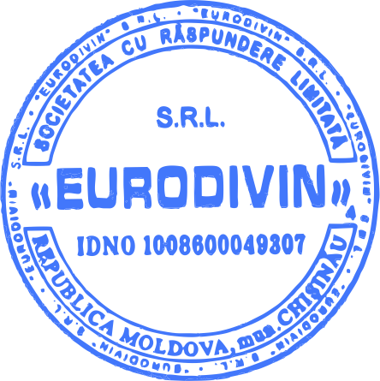
Надеемся на благотворное и взаимовыгодное сотрудничество.
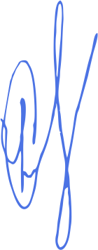
С уважением,
Генеральный директор ”Eurodivin” SRL
_________________ Лупу К.

